**ডেপজিট অ্যাকাউন্ট তথ্য আপডেট করার জন্য নিচের ধাপ গুলো অনুসরন করুন**

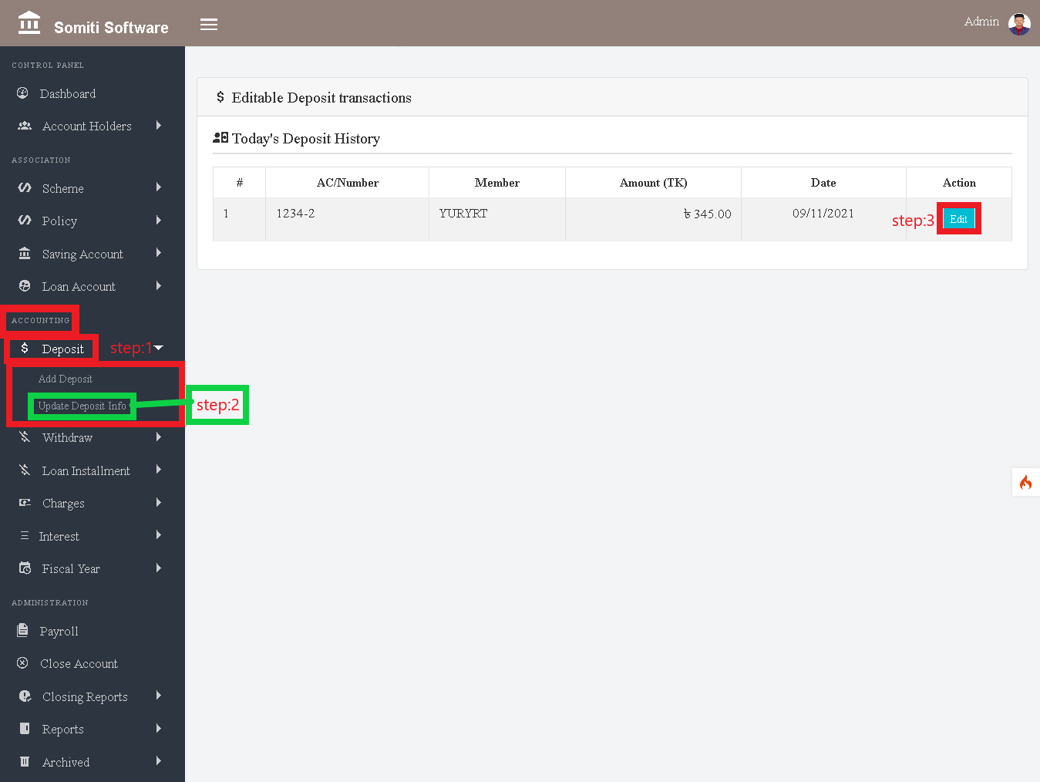

**ধাপঃ-১**

**অ্যাকাউন্টিং থেকে ডেপজিট সেকশন এ ক্লিক করি।**

**ধাপঃ-২**

**ডেপজিট সেকশন এ ক্লিক করার পর একটি নতুন লিস্ট দেখাবে সেখান থেকে এড ডেপজিট ইনফো সেকশন এ ক্লিক করুন।**

**ধাপঃ৩**

**একজন নির্দিষ্ট সদস্যর তথ্য আপডেট করার জন্য এডিট বাটনে ক্লিক করুন।**

**এডিট বাটনে ক্লিক করার পর একটি ফরম আসবে ফরমে চাওয়া সকল তথ্য নির্ভুল ভাবে পূরণ করুন।**

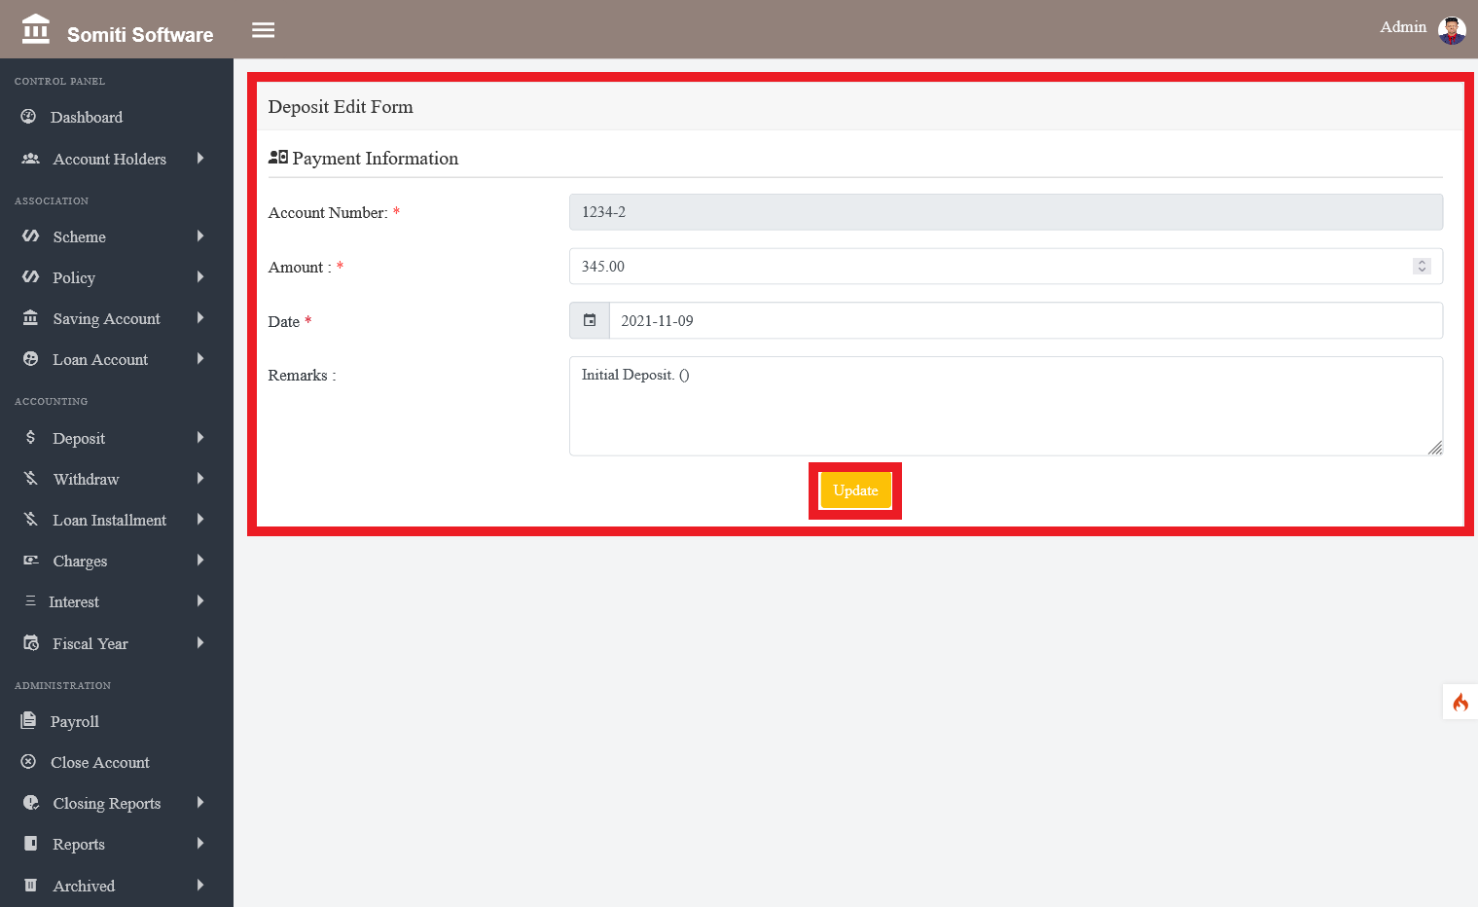

**ধাপঃ৩**

**আপডেট বাটনে ক্লিক করুন।**